«Мы выбираем спорт!»

3 декабря 2019 г. в МБОУ ООШ № 31 им. В. Кривоноса проведено мероприятие «Мы выбираем спорт!» турнир по мини - волейболу среди обучающихся 7-х классов. Охват участников 40 человек.

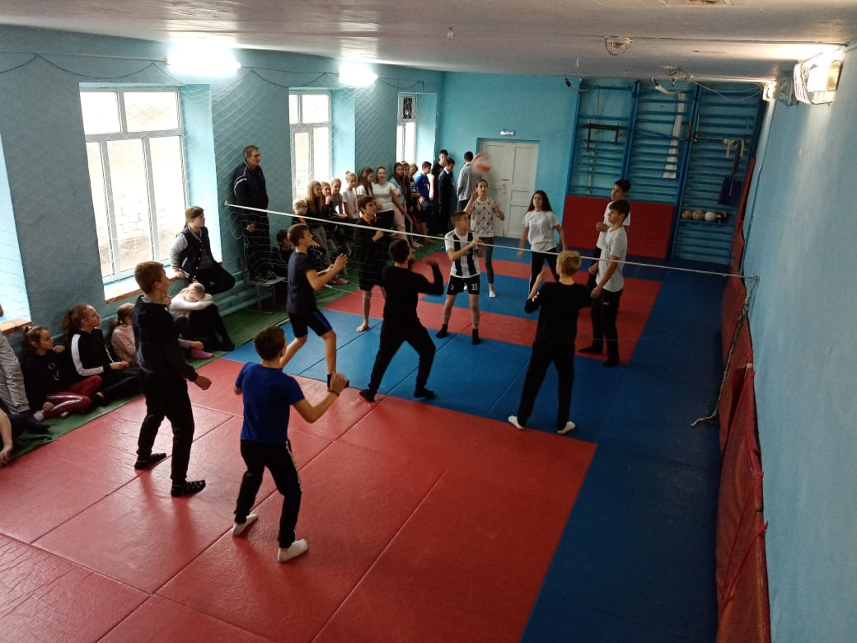 | 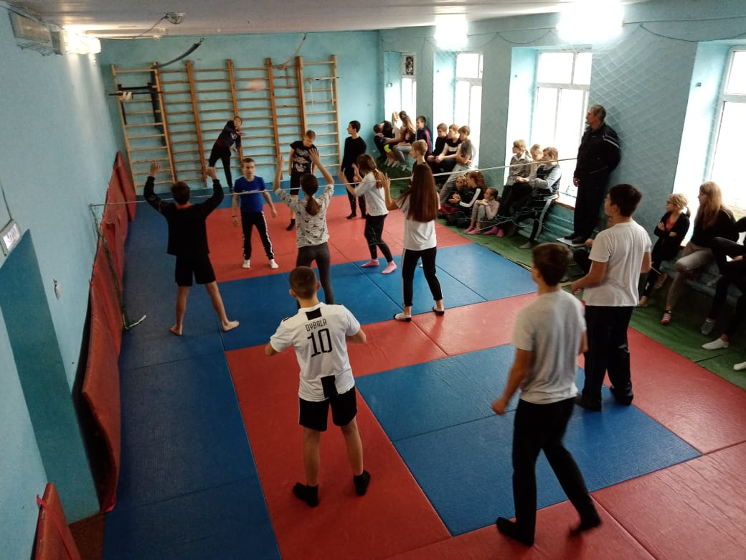
«Бери пример со спортсмена»
10 декабря 2019 г. в актовом зале МБОУ СОШ № 5 им. К. Соловьяновой в целях профилактики употребления школьниками наркотических и психотропных веществ проведен кинолекторий. Обучающимся был показан водеоролик «Бери пример со спортсмена» для учащихся 8-х классов.
В мероприятии принял участие инспектор ОПДН Бредковская Е.В.,, врач-нарколог Артеменко В.В., педагог-психолог Махонина С.А., и заместитель директора по социальной работе Необутова И.А. с выступлением по вопросам профилактики употребления наркотических и психоактивных веществ, здорового образа жизни, административной ответственности несовершеннолетних.
Общий охват обучающихся составил 75 человек.
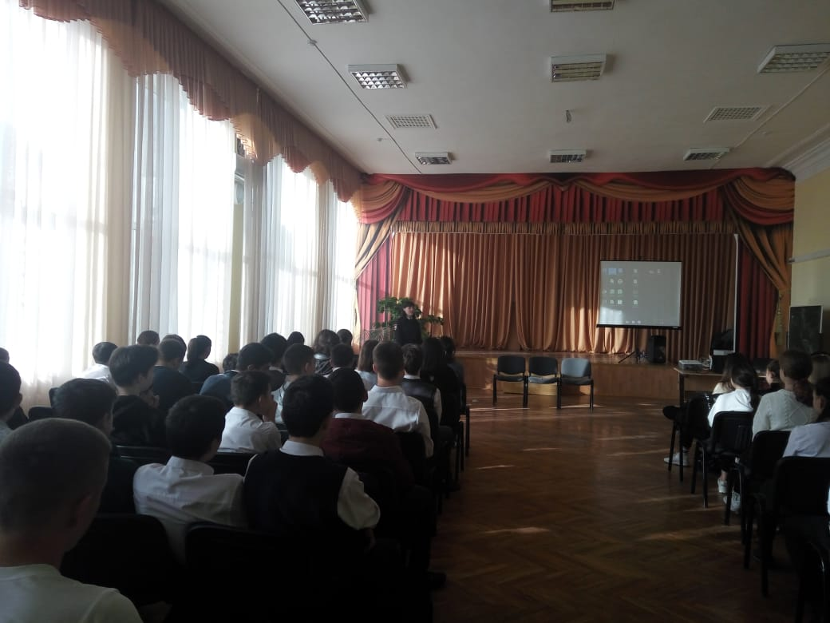 | 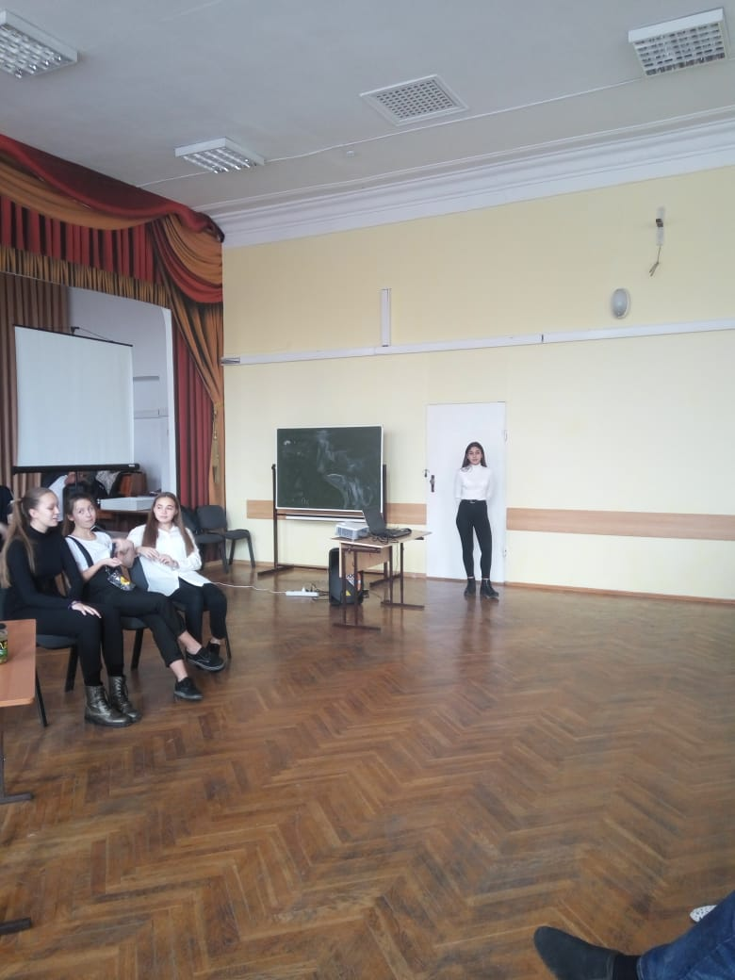

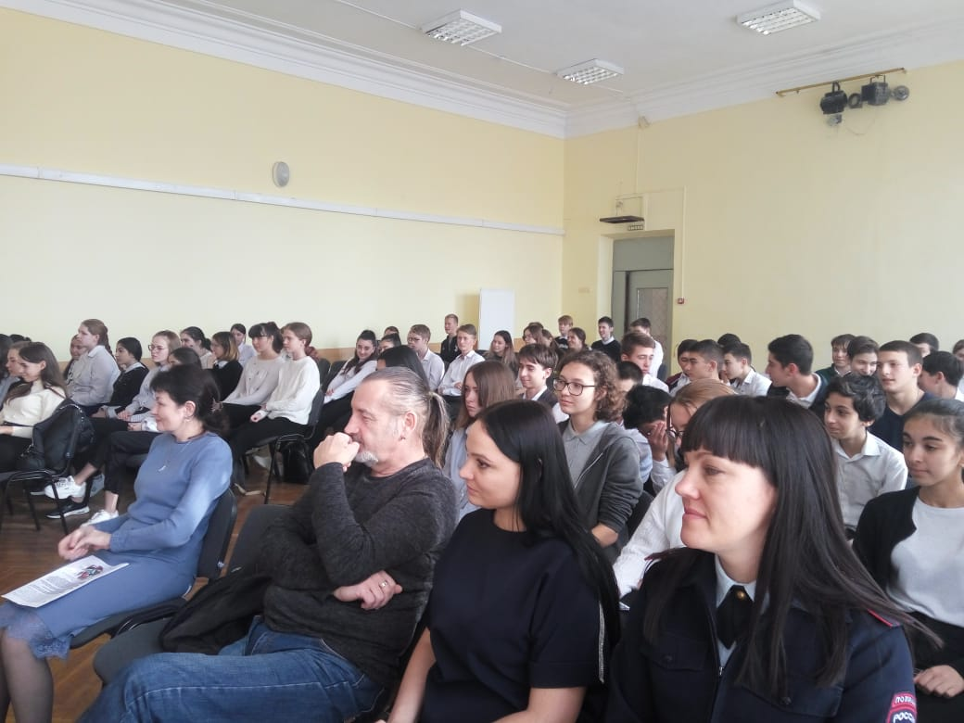

«Наш выбор-здоровье, жизнь, успех!»

12 декабря 2019 года в МАОУ СОШ № 15 им. Г.А. Черного проведено профилактическое мероприятие «Наш выбор-здоровье, жизнь, успех!». На мероприятие присутствовали ученики 6 «Г», 7 «В» и 8 «Б» классов. Общий охват обучающихся составил 30 человек.

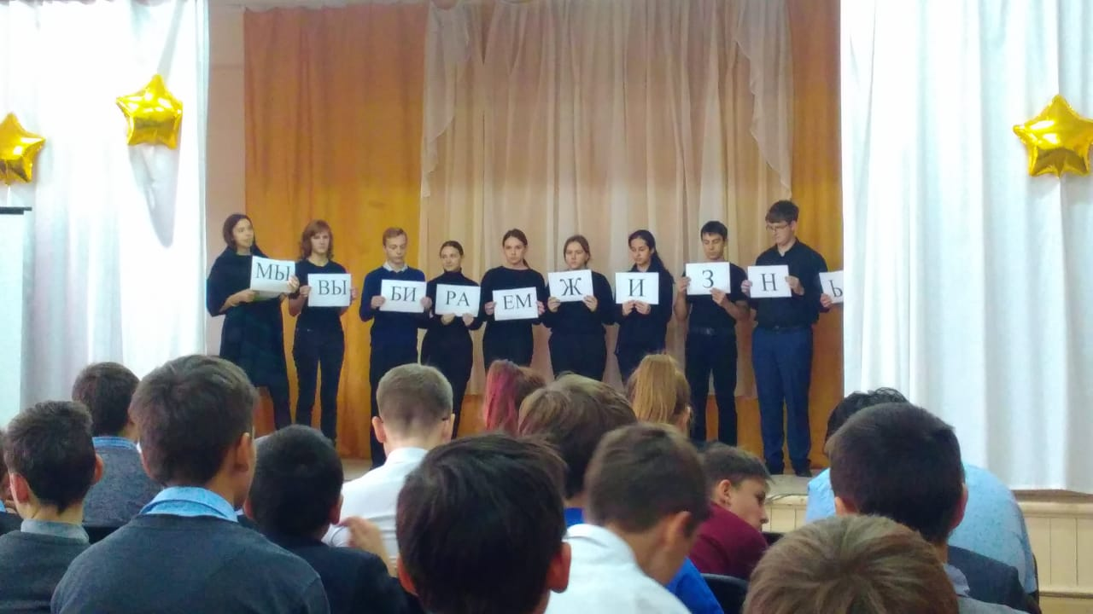 | 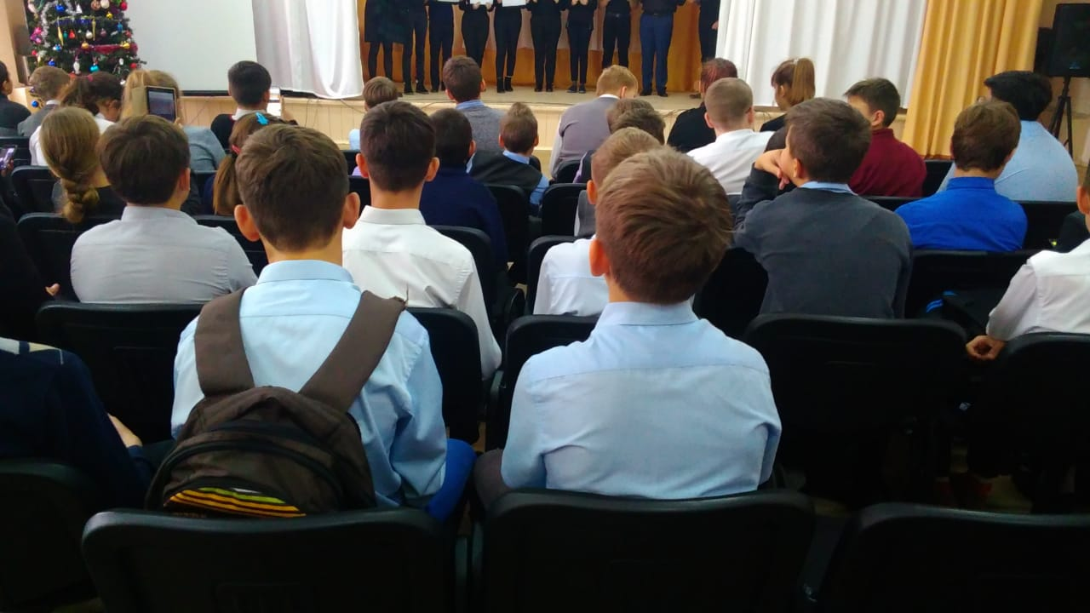

«В будущее – без риска»

МБУК «Анапская ЦБС» 1 декабря на базе Детско-юношеской библиотеки-филиала № 1 проведен круглый стол «В будущее – без риска» с участием студентов и педагогов Анапского колледжа сферы услуг. В ходе мероприятия состоялся показ фильма «ВИЧ. Знать, чтобы жить», рекомендованного ГАУК КК «Кубанькино», затем сотрудники библиотеки рассказали о VII Всероссийской информационно-просветительской акции «Стоп ВИЧ/СПИД» и официальном сайте, который создан в поддержку данного проекта, где каждый желающий может проверить свои знания и пройти тест на ВИЧ.
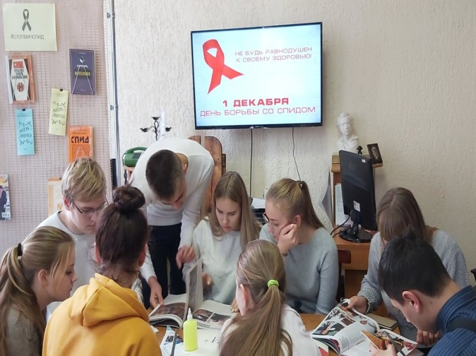
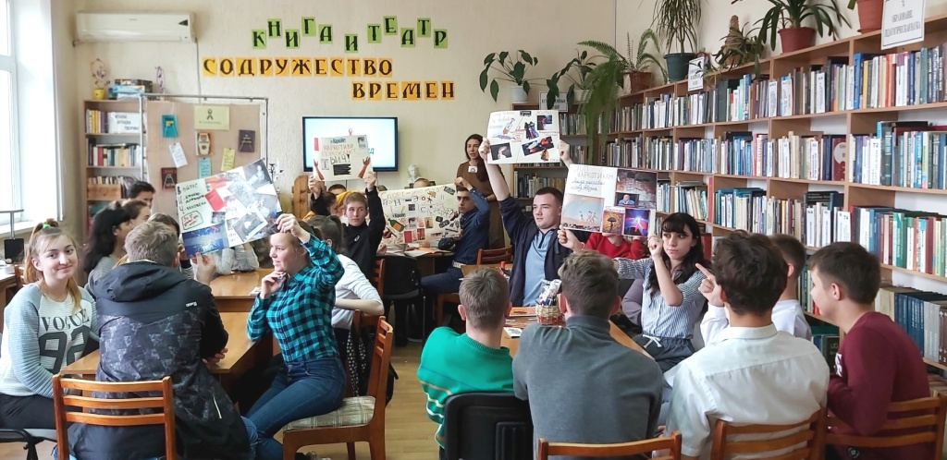

По окончании среди участников мероприятия проведен конкурс плакатов, мотивирующих к ведению здорового образа жизни. Ответственный за проведение мероприятия - Руднева Н.А. Охват мероприятием составил 35 человек.
«Выбери правильный путь!»
МБУК «Джигинская ЦКС» на базе ДК с. Джигинка 1 декабря проведена акция «Выбери правильный путь!», посвященная Всемирному дню борьбы со СПИДом. В ходе мероприятия состоялся показ видеоматериала по пропаганде здорового образа жизни, театрализованный концерт с участием студии современного танца «Терра». Всем желающим были вручены листовки по профилактике ВИЧ-инфекции министерства здравоохранения Российской Федерации. Мероприятием охвачено 90 человек.
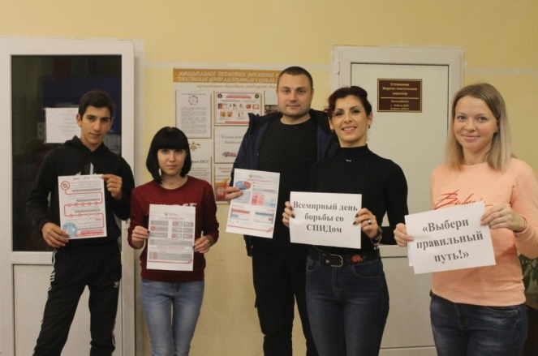
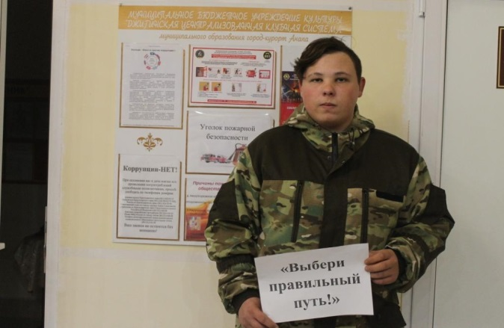

«Все начинается с семьи»
2 декабря в ДК «Молодежный» состоялось мероприятие антинаркотичес-кой направленности с участием студентов второго курса Анапского индустриального техникума, в ходе которого был использован материал Интернет-портала о профилактике и лечении вируса иммунодефицита человека (сайт создан Министерством здравоохранения Российской Федерации), затем артисты народной студии интерактивного театра «Чердак» представили театрализованную постановку «Все начинается с семьи». Ответственный – Зайцева К.С. Охват мероприятием составил 70 человек.
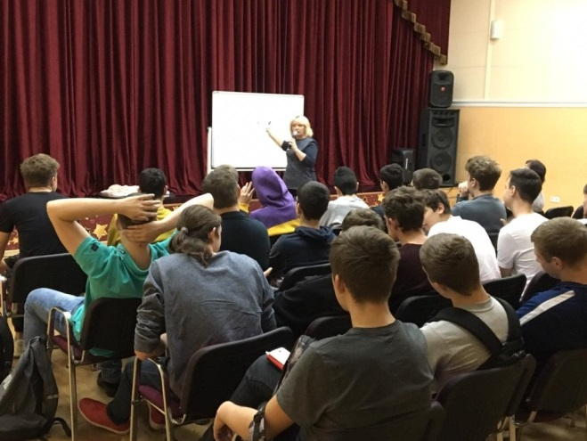

«Наш ориентир – здоровый образ жизни»
МБУК «Приморская ЦКС» на базе ДК пос. Пятихатки 5 декабря проведена школа здоровья «Наш ориентир – здоровый образ жизни» для учащихся Кадетской школы им. Старшинова Н.В. Для юных участников мероприятия проведен показ роликов о здоровом образе жизни и спортивные игры-эстафеты на развитие ловкости и быстроты. В мероприятии приняли участие 35 человек. Ответственный - Яковлева О.А.
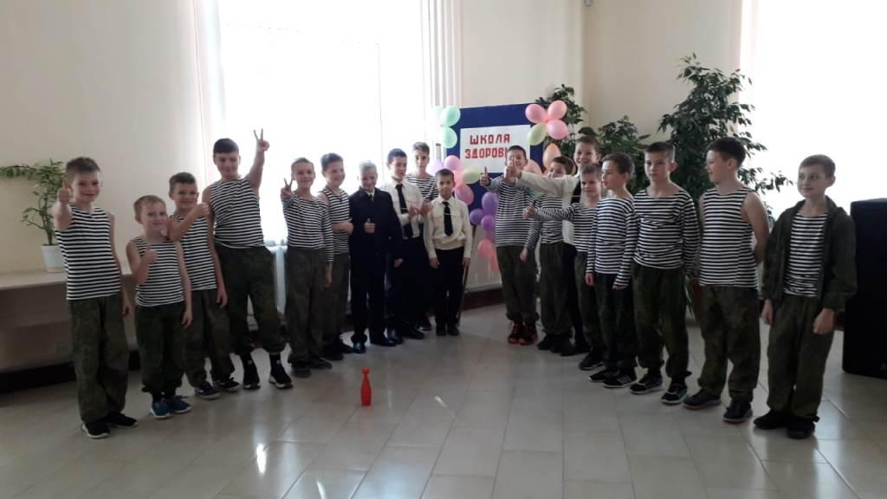
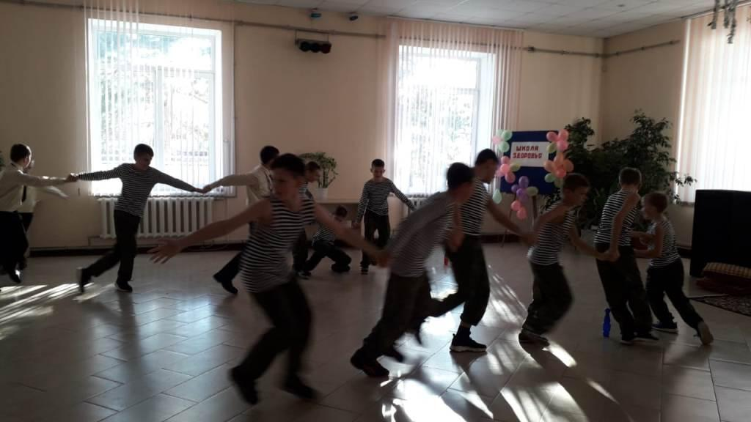

«Здоровье – это здорово!»
6 декабря в ДК с. Витязево состоялась познавательная программа «Здоровье – это здорово!» с участием специалистов служб и ведомств системы профилактики: секретаря антинаркотической комиссии Гренадеровой С.В., инспектора по делам несовершеннолетних ОМВД России по г. Анапе Погорелова А.С., врача-нарколога Городской больницы г. Анапы Артеменко В.В., представителя волонтерского движения Кубанского аграрного университета Синяткина С.А. С подростками говорили о правовых и медицинских последствиях вредных зависимостей, о деятельности антинаркотических волонтеров, а затем выступили спортсмены клуба по тайском боксу "SHARK", продемонстрировав мастерство владения боевым искусством как альтернативу вредным привычкам.
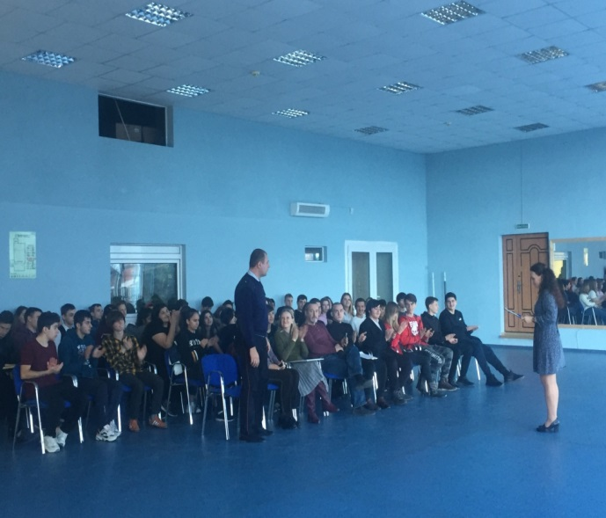
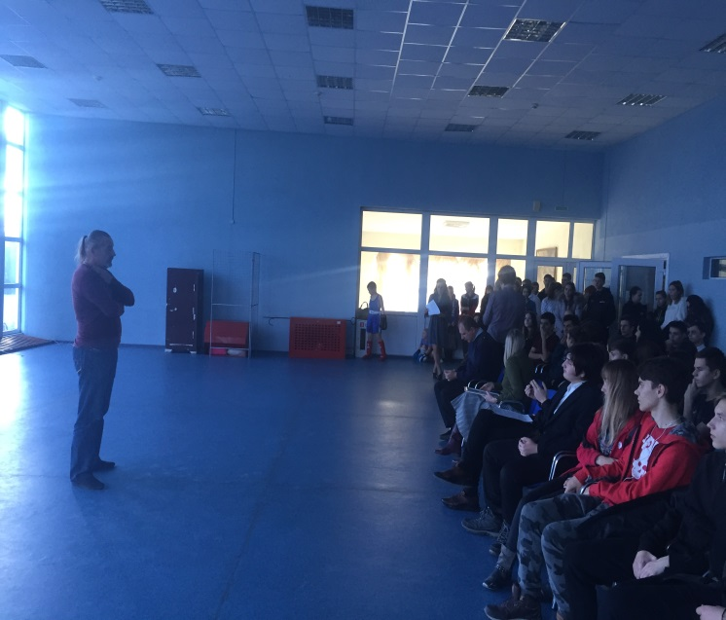

По окончании мероприятия, в торжественной обстановке был вручен диплом творческому коллективу ДК с. Витязево, занявшему 2 место в муниципальном этапе краевого конкурса клубных учреждений на лучшую постановку работы по сокращению потребления наркотиков, привлечение несовершеннолетних к занятиям в клубах, способствующим их приобщению к ценностям отечественной и мировой культуры. В мероприятии приняли участие старшеклассники СОШ № 3 в количестве 80 человек. Ответственный специалист за проведение мероприятия – Горина С.Я.
«Наш выбор – здоровье, творчество, успех»
МБУК «Виноградная ЦКС» на базе ДК пос. Виноградный 18 декабря проведен круглый стол «Наш выбор – здоровье, творчество, успех». В ходе мероприятия состоялся показ видеоматериала, рекомендованного антинаркотической комиссией Краснодарского края; проведена мультимедийная игра-викторина «Здоровый образ жизни», а по окончании всем участникам были вручены листовки с информацией о клубных формированиях МБУК «Виноградная ЦКС». Ответственный - Синопальникова А.П. Мероприятием охвачено 50 человек.
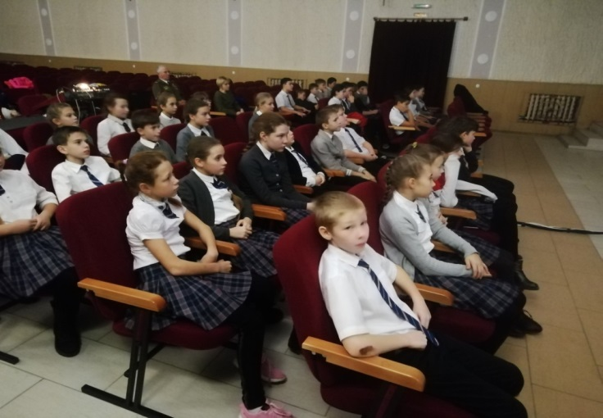
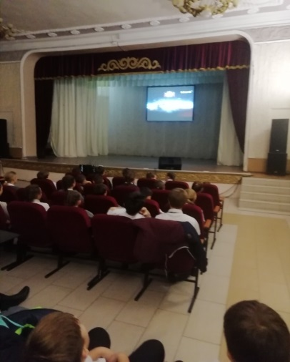

«Беги со мной»,
«Беги со мной»

2 декабря, в рамках всемирного дня борьбы со СПИДом прошёл легкоатлетический пробег «Беги со мной», участники пробега – неравнодушные к проблеме СПИДа, анапчане, студенты анапских учебных заведений. Активисты пробежали порядка двух километров, по маршруту от санатория «Русь» до Театральной площади. На финише участники пробега сделали оздоровительную зарядку. Общее количество принявших участие составило 180 человек.
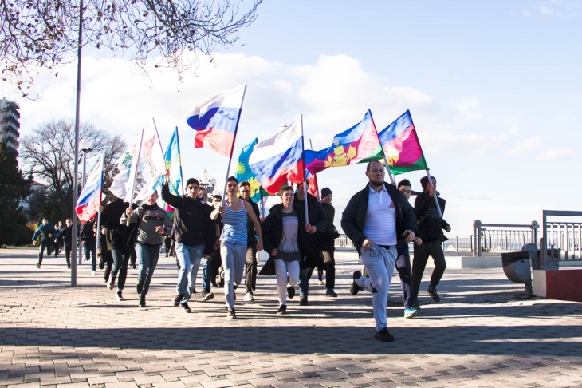 | 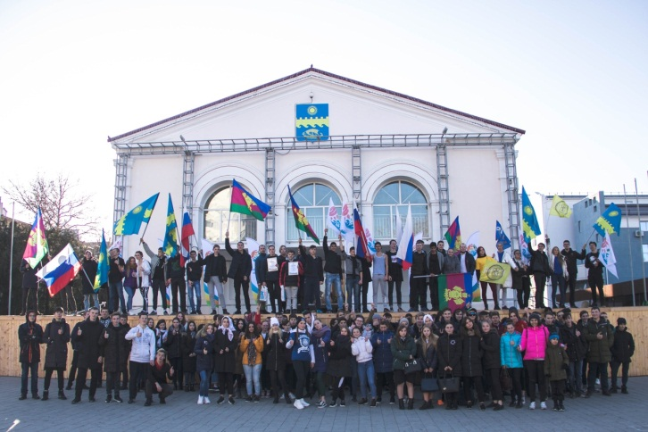

«Маршрут безопасности»

6 декабря в станице Гостагаевской в клубе по месту жительства на базе Дома культуры управление по делам молодежи совместно с отделением медицинской профилактики провели профилактическое мероприятие «Маршрут безопасности» для школьников.
По замыслу организаторов ребят разбили на несколько команд. Каждой команде предстояло пройти несколько станций: физическое развитие, построение отношений, развитие внутреннего мира.
На каждой станции с ребятами проводился тематический интерактив. Уходя со станции каждая команда получала ключ.
В завершении маршрута все команды посмотрели фильм «4 ключа к твоим победам» общероссийской общественной организации «Общее дело» и получили такие же листовки. Общее количество принявших участие составило 54 человека.
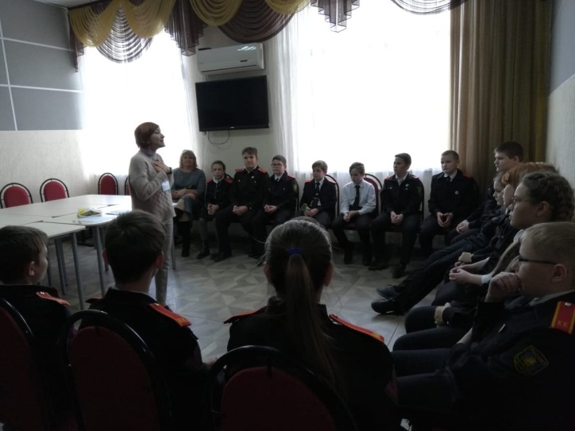 | 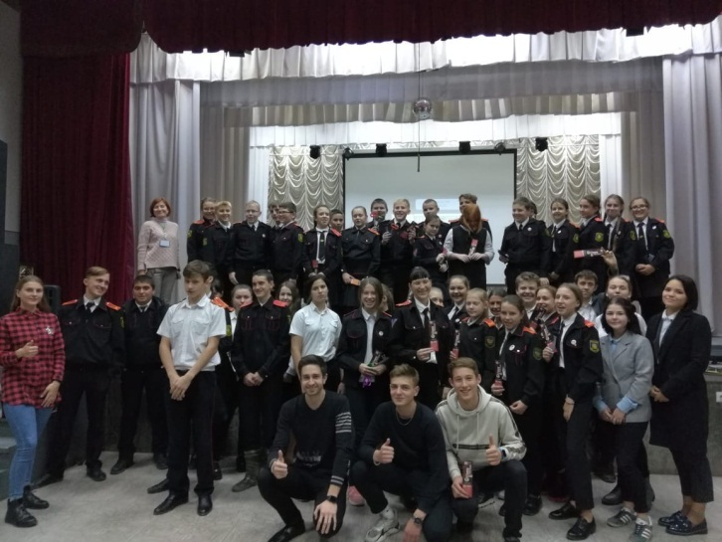
«Молодёжное утро»

7 декабря на Театральной площади города прошёл традиционный спортивный марафон «Молодёжное утро».
Бодрая, энергичная зарядка дала массу положительных эмоций на весь день!
Участники марафона выполнили комплекс упражнений и пробежку по набережной города, после чего смогли получить приятные подарки от управления по делам молодёжи. Общее количество принявших участие составило 31 человек.

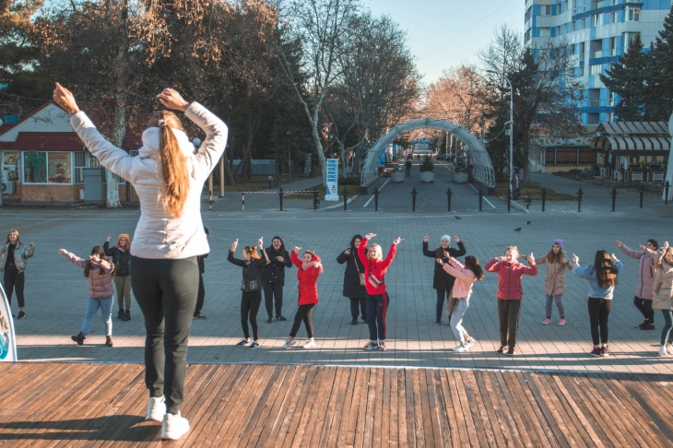 | 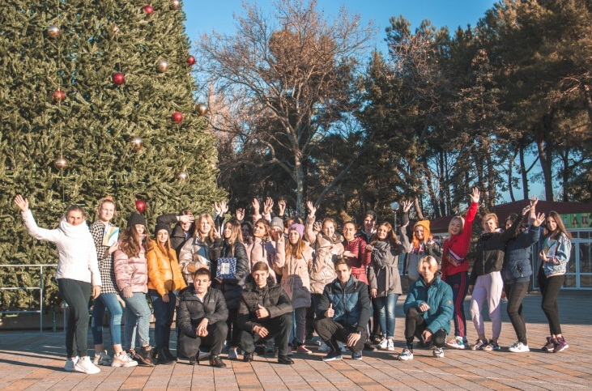

«Маршрут безопасности»

10 декабря на базе Дома культуры станицы Анапской специалисты управления по делам молодежи и отделения медицинской профилактики провели профилактическое мероприятие «Маршрут безопасности» для обучающихся 21 школы.
Ребят разбили на несколько команд. Каждой команде предстояло пройти несколько станций:
На каждой станции с ребятами проводился тематический интерактив. Уходя со станции каждая команда получала ключ. В завершении маршрута все команды посмотрели фильм «4 ключа к твоим победам» общероссийской общественной организации «Общее дело» и получили такие же листовки. Общее количество принявших участие составило 35 человек.
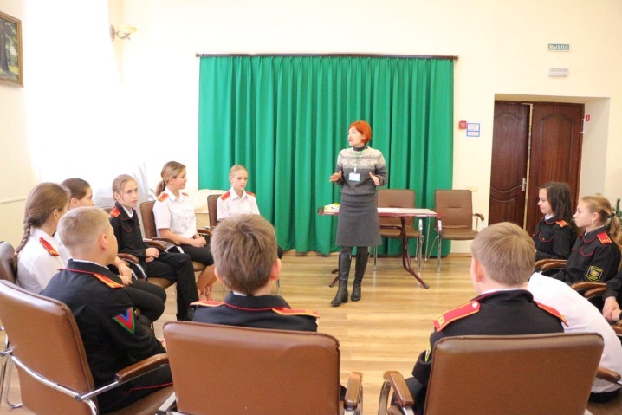 | 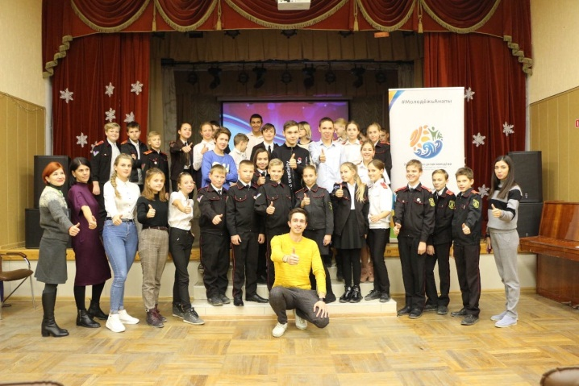

«Твой выбор»

11 декабря в Доме культуры хутора Усатова Балка прошла молодёжная акция «Твой выбор». В преддверии праздничных дней со школьниками был проведён разговор о мерах безопасности.
С предостережением о недопустимости нарушения общественного порядка и различных норм права выступила инспектор по делам несовершеннолетних отдела МВД по городу Анапе Василиса Муратова.
О последствиях употребления психоактивных веществ, использования пиротехники без присмотра взрослых и последующем травматизме ребят предупредил медицинский психолог городской больницы Анапы Марина Шабалина.
О том, какие молодёжные мероприятия пройдут в городе накануне Нового года, рассказал специалист управления по делам молодёжи Никита Ланин. Общее количество принявших участие составило 20 человек.
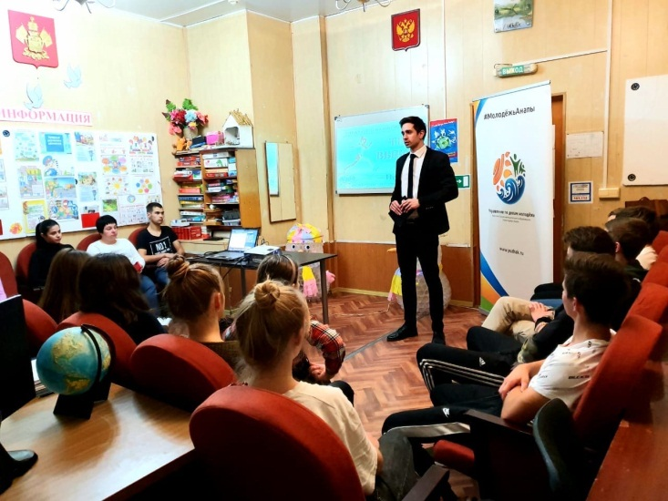 | 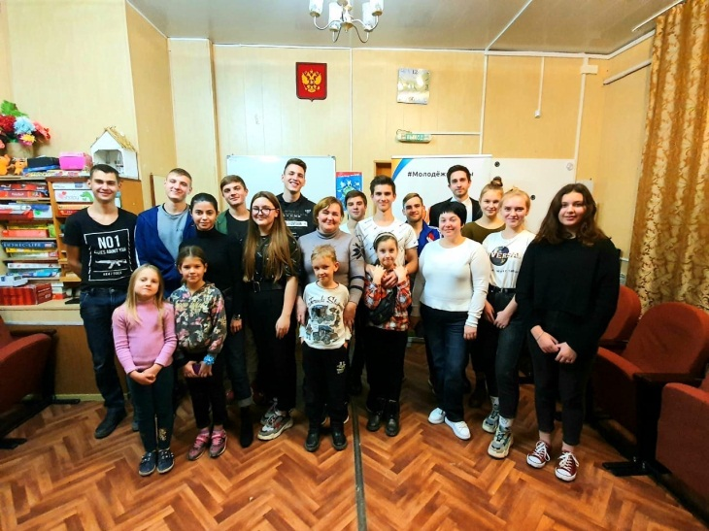

«Мода и здоровье»
13 декабря с целью выявления проблем здоровья подростка, косвенно или напрямую связанные с модой, неправильным питанием в клубах молодежи по месту жительства проведен круглый стол «Мода и здоровье».
В ходе мероприятия вопросы для обсуждения выбирались те, которые актуальны для современной молодежи. В завершении круглого стола ребята приняли участие в анкетировании. Общее количество принявших участие составило 274 человека.
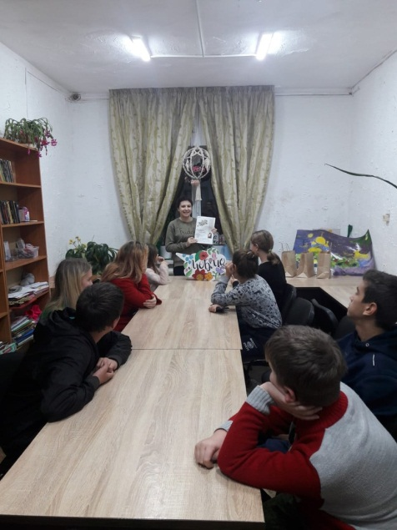 | 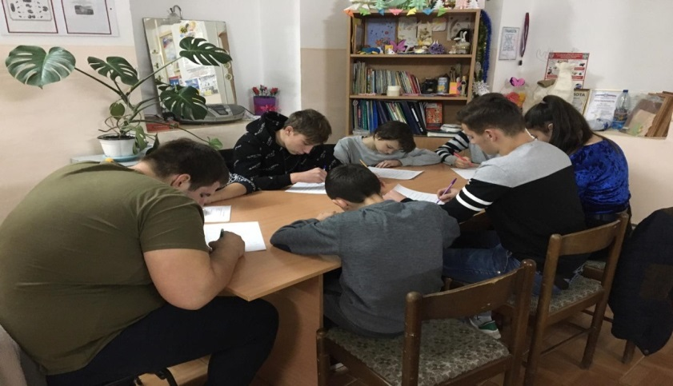
«Молодёжное утро»

14 декабря на Театральной площади города прошёл предновогодний спортивный марафон «Молодёжное утро».
Бодрая, зарядка дала массу положительных эмоций на весь день!
Участники марафона выполнили комплекс упражнений, зарядившись энергией перед празднованием Нового года! Общее количество принявших участие составило 34 человека.

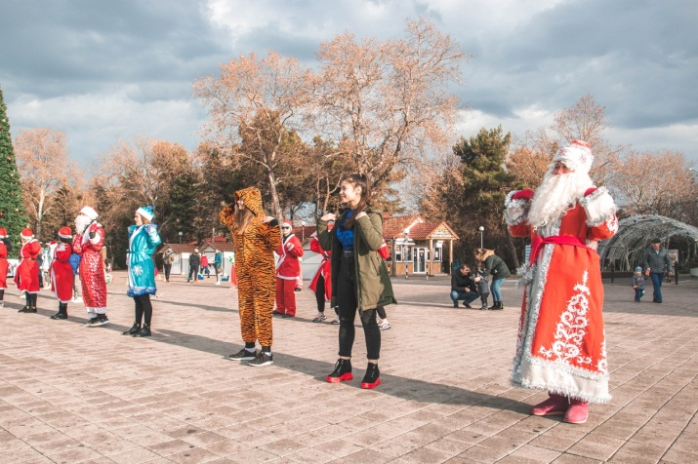

«4 ключа к твоим победам»

20 декабря на базе ГБПОУ КК «Анапский сельскохозяйственного техникума» 20 декабря проведена дискуссионная площадка в рамках единой краевой концепции профилактического антинаркотического мероприятия «Я выбираю жизнь». В ходе мероприятия был показан профилактический фильм «4 ключа к твоим победам», после которого прошло обсуждение, также студентов проинформировали о вреде курительных смесей и табака. По завершению мероприятия все присутствующие приняли участие в флешмобе «Я выбираю жизнь». Количество принявших участие составило 140 человек.
Также данное мероприятие прошло в других организациях высшего и среднего профессионального образования и в клубах молодежи по месту жительства. Количество принявших участие составило 708 человек.
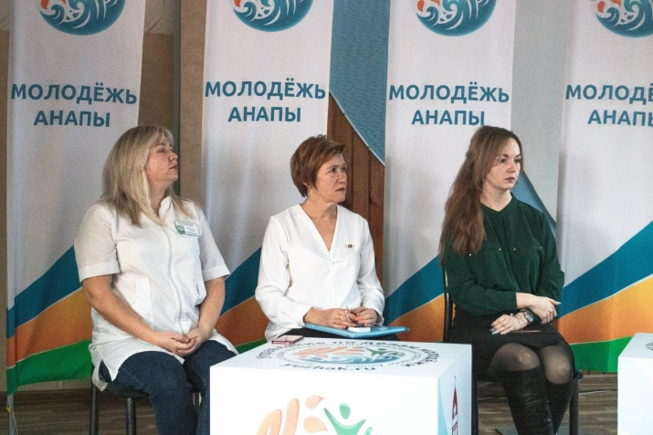 | 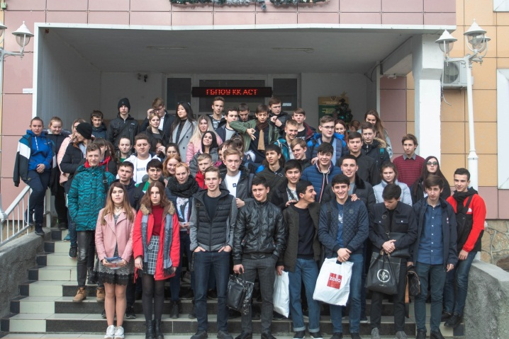

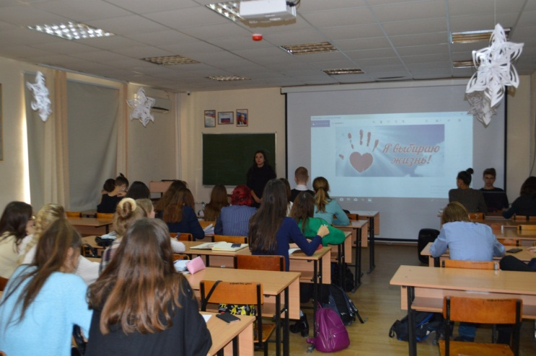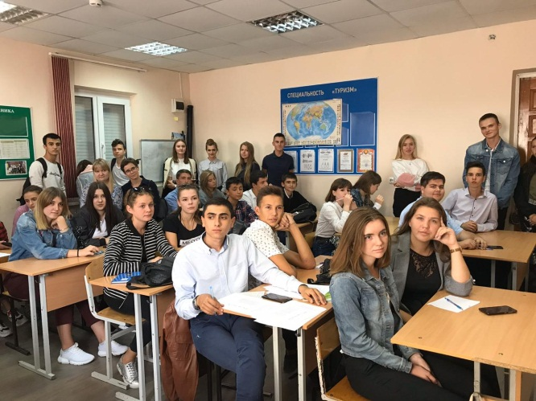
21 декабря на Театральной площади города прошёл традиционный спортивный марафон «Молодёжное утро».
Бодрая, энергичная зарядка дала массу положительных эмоций на весь день!
Участники марафона выполнили комплекс упражнений и пробежку по набережной города, после чего смогли получить приятные подарки от управления по делам молодёжи. Общее количество принявших участие составило 29 человек.
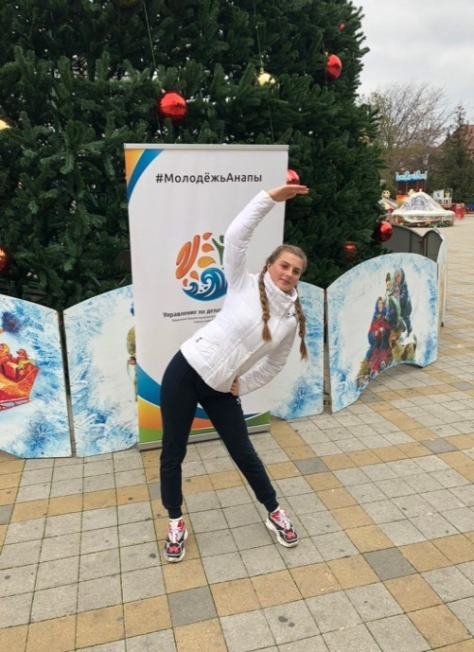 | 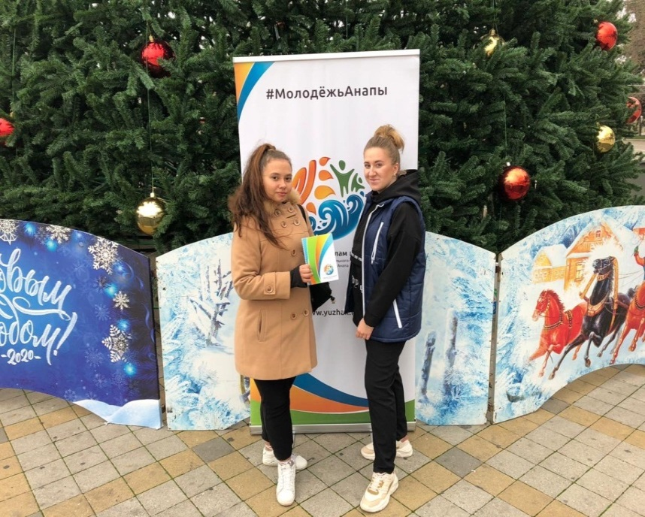

Антинаркотическая комиссия

